Structure organisationnelle de Santé Canada

Le document ci-dessous vous fournira un tableau des directions générales et des services fournis par les nombreux aspects différents de Santé Canada.

Le ministre de la Santé
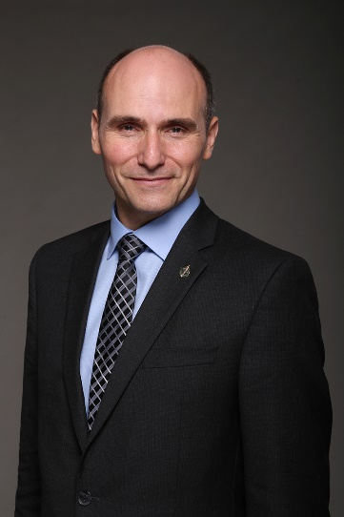
L’honorable Jean-Yves Duclos
Ministre de la Santé

L’honorable Jean-Yves Duclos est le député de Québec depuis 2015.

Il a précédemment exercé les fonctions de président du Conseil du Trésor et de ministre de la Famille, des Enfants et du Développement social.

Le ministre Duclos est auteur de nombreuses publications, conférencier et économiste de renom. Avant 2015, il a occupé les fonctions de directeur du Département d’économique de l’Université Laval et de professeur titulaire dans le même établissement.

Outre ses obligations professorales, il a été titulaire de l’ancienne Chaire de recherche Industrielle Alliance sur les enjeux économiques des changements démographiques (maintenant la Chaire de recherche sur les enjeux économiques intergénérationnels), a servi de président-élu de l’Association canadienne d’économique et a été membre de l’Institut sur le vieillissement et la participation sociale des aînés.

Il a aussi agi en qualité de vice-président et de Fellow du Centre interuniversitaire de recherche en analyse des organisations, de Senior Fellow de la Fondation pour les études et les recherches sur le développement international et de boursier en résidence à l’Institut C.D. Howe. Le ministre Duclos est également le cofondateur du Réseau international de recherche sur les politiques économiques et la pauvreté (Partnership for Economic Policy).

Le travail acharné du ministre Duclos a été récompensé avec de prestigieuses bourses, notamment le prix Marcel-Dagenais de la Société canadienne de science économique et le prix Harry Johnson du meilleur article publié dans la Revue canadienne d’économique. En 2014, il a été élu membre de la Société royale du Canada, soit la plus haute distinction décernée à des chercheurs canadiens.

Le ministre Duclos est titulaire d’un baccalauréat ès arts en économie (avec mention très honorable) de l’Université de l’Alberta ainsi que d’une maîtrise et d’un doctorat en économie de la London School of Economics and Political Science.

La ministre de la Santé mentale et des Dépendances et ministre associée de la Santé
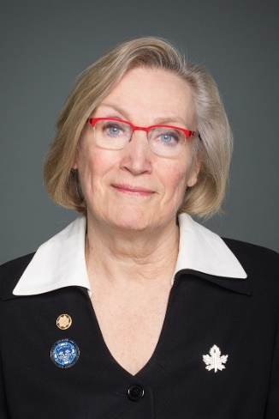
L’honorable Carolyn Bennett
La ministre de la Santé mentale et des Dépendances et ministre associée de la Santé
L’honorable Carolyn Bennett a pour la première fois été élue députée en 1997, avant d’être réélue en 2000, 2004, 2006, 2008, 2011, 2015, 2019 et 2021 dans la circonscription de Toronto—St. Paul’s.
Elle a agi précédemment à titre de ministre des Relations Couronne-Autochtones, ministre des Affaires autochtones et du Nord et ministre d’État de la Santé publique.
Avant son élection en 1997, la ministre Bennett était médecin de famille et associée fondatrice de Bedford Medical Associates au centre-ville de Toronto. Elle a également occupé le poste de professeure adjointe au Département de médecine familiale et communautaire de l’Université de Toronto. Sa lutte pour sauver l’Hôpital Women’s College de Toronto l’a inspirée à se lancer en politique.
La ministre Bennett est une représentante active de la circonscription de Toronto—St. Paul’s. Depuis l’an 2000, elle a organisé plus de 75 forums publics, réunions trimestrielles, séances d’information et activités spéciales pour ses électeurs. En compagnie des membres de son bureau, elle a aidé des centaines d’électeurs avec des questions d’immigration, d’impôt, de pensions et d’assurance-emploi.
La ministre Bennett fait preuve de passion lorsqu’elle s’exprime sur la participation du Canada et des Canadiens au processus démocratique. Ardente défenseure des enjeux de santé, de l’environnement, de la participation des femmes à la politique et des personnes en situation de handicap, elle manifeste aussi son fort soutien à Israël.
En 1986, elle a reçu une croix de service de la Royal Life Saving Society, une distinction du Commonwealth reconnaissant les services rendus à sa communauté pendant plus de vingt ans. En 2002, elle a remporté le convoité prix EVE pour sa contribution à l’avancement des femmes en politique, alors qu’en 2003 elle a été la première personne à recevoir le Prix des champions de la santé mentale décerné par l’Alliance canadienne pour la maladie mentale et la santé mentale. La ministre Bennett a également été la première lauréate du Prix national d’excellence pour le leadership hors pair et dévouement à la prévention des traumatismes et à la promotion de la sécurité au Canada. De plus, elle est coauteure de Kill or Cure? How Canadians Can Remake Their Health Care System.
Elle et son mari, Peter O’Brian, cinéaste canadien, ont deux fils, Jack et Ben.

Sous-ministre
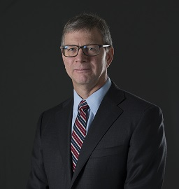
Stephen Lucas
Sous-ministre, Santé Canada
Stephen Lucas a été nommé sous-ministre de Santé Canada le 3 septembre 2019.
Avant son arrivée au Ministère, M. Lucas était sous-ministre d’Environnement et Changement climatique Canada depuis janvier 2017.
Dans son rôle de sous-ministre délégué principal (dossier des changements climatiques), qu’il a occupé de juin 2016 à janvier 2017, M. Lucas a dirigé les activités d’Environnement et Changement climatique Canada appuyant l’élaboration et l’adoption du Cadre pancanadien sur la croissance propre et les changements climatiques.
Avant de se joindre à Environnement et Changement climatique Canada, M. Lucas occupait le poste de sous-secrétaire du Cabinet, Planification et consultations et Affaires intergouvernementales, au Bureau du Conseil privé. De 2013 à 2014, il a assumé les fonctions de secrétaire adjoint, Politique du développement économique et régional, au Bureau du Conseil privé.
De 2009 à 2013, alors qu’il était sous-ministre adjoint du Secteur de l’intégration des sciences et des politiques à Ressources naturelles Canada, M. Lucas était responsable de l’élaboration des politiques stratégiques relatives à l’énergie, aux ressources minérales et forestières, aux changements climatiques, à l’énergie propre et aux relations internationales et intergouvernementales. Au sein du même ministère, il avait occupé de 2007 à 2009 le poste de sous-ministre adjoint, Secteur des minéraux et des métaux, où il a exercé son leadership dans les domaines de l’innovation, de l’exploitation minière écologique et de la responsabilité sociale des entreprises.
Stephen Lucas a été directeur général a la Direction générale des produits de santé et des aliments de Santé Canada (de 2003 à 2007), et au sein de Ressources naturelles Canada, il a été directeur principal des Sciences, de l’Innovation et des Affaires régionales et autochtones (de 2000 à 2003) et directeur de Planification des politiques et coordination, Secteur des sciences de la terre (de 1998 à 2000).
M. Lucas a commencé sa carrière de chercheur scientifique à la Commission géologique du Canada en 1988. Il détient un baccalauréat en sciences avec spécialisation en génie géologique de l’Université Queen’s et un doctorat en géologie structurale et tectonique de l’Université Brown.

Sous-ministre déléguée
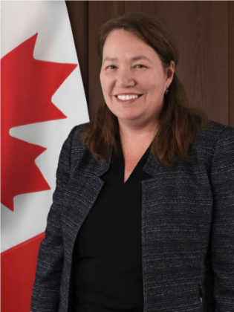
Mme Heather Jeffrey
Sous-ministre déléguée
Mme Heather Jeffrey a été nommée Sous-ministre déléguée en Octobre 2021. Avant cette nomination, elle a été sous-ministre adjointe (stratégie et intégration) au sein du groupe de travail COVID-19 de Santé Canada en juillet 2020. Elle a également été sous-ministre adjointe pour les affaires consulaires, la sécurité et la gestion des urgences de 2017 à 2020 et directrice générale de l'aide humanitaire internationale de 2015 à 2017 à Affaires mondiales Canada.

Mme Jeffrey est entrée au ministère des Affaires étrangères et du Commerce international en 1996. Depuis, elle a occupé divers postes à Ottawa et à l’étranger.

Mme Jeffrey est titulaire d’une maîtrise en affaires internationales de l’Université Carleton, d’un diplôme universitaire supérieur en relations internationales de l’Université Johns Hopkins à Bologne et d’un baccalauréat avec spécialisation en sciences politiques de l’Université Carleton.

